### Исследование полупроводниковых диодов

### 

**Цель работы:** экспериментальное изучение электрических свойств диодов и определение их характеристик

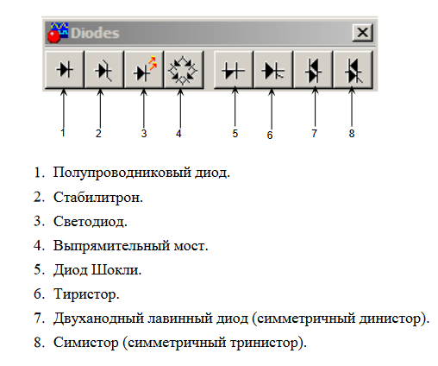

1. Задание: Исследовать параметры полупроводниковых диодов
2. Порядок выполнения работы:

1.1. Запустите программу EWB 5.12.

1.2. Соберите схему для исследования параметров полупроводниковых диодов:

1.2.1. Из библиотеки компонентов источников питания image011 Sources на поле поместите источник заданного напряжения image012 и заземление – image013.

1.2.2. Из библиотеки пассивных элементов Basic на поле image014 поместите резистор image015, подстроечный резистор image016 и ключ image017.

1.2.3. Из библиотеки  индикаторных устройств Indicators image018 поместите амперметры image019 и вольтметры image020.

1.2.4. Из библиотеки Diodes image021 на поле поместить диод image022.

1.2.5. Соедините все компоненты по схеме. Установите необходимые параметры  компонентов:

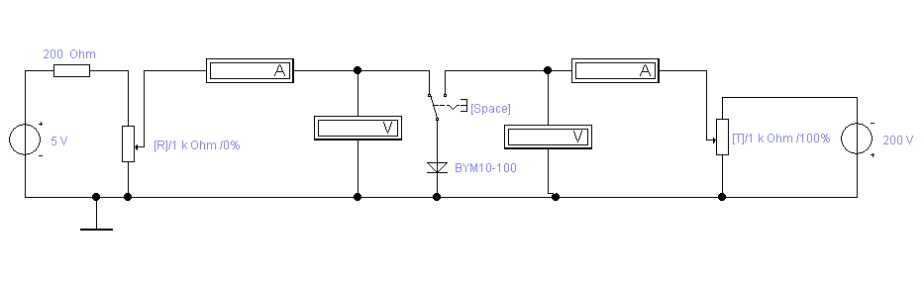

1.3. Снимите вольтамперные характеристики диода, меняя значение подстроечного резистора от 0% до 100% через интервал 20% Увеличение  можно производить нажатием клавиши «R», уменьшение – «Shift+R». Шаг увеличения/уменьшения можно задать.

1.3.1. Исследуйте прямую ветвь диода. Для переключения ключа используйте клавишу Space (Пробел).

1.3.2. Исследуйте обратную ветвь диода.

1.3.3. Полученные данные занесите в таблицу (точность измерения – два знака после запятой):

|  |  |  |  |
| --- | --- | --- | --- |
| Прямая ветвь | | Обратная ветвь | |
|  |  |  |  |
|  |  |  |  |
|  |  |  |  |
|  |  |  |  |
|  |  |  |  |
|  |  |  |  |
| I, мА | U, мВ | I, мкА | U, В |

1.4. Постройте  график вольтамперной характеристики.

1.5. Измените температуру работы диода (для этого щелкните два раза на диоде и в появившемся окне «Diode Properties» выберите закладку «Analysis Setup» установите температуру равную 60° С) и повторите пункты 1.3. и 1.4.

Варианты заданий

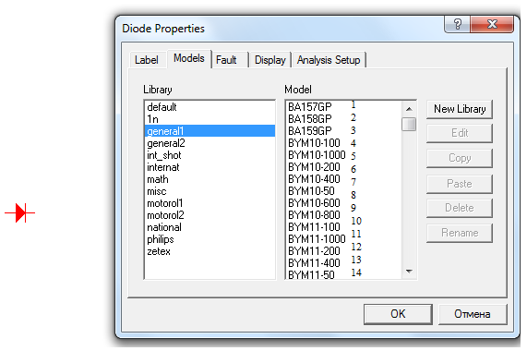

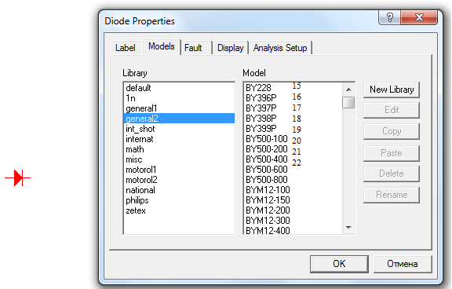

ПОЛУПРОВОДНИКОВЫЕ ВЫПРЯМИТЕЛИ

Цель работы − исследование схем одно- и двухполупериодных выпрямителей при различных нагрузках.

**Рабочее задание**

I. Экспериментальная часть.

1.1 Загрузить ELECTRONICS WORKBENCH в оперативную память ПЭВМ.

1.2 Собрать схему однополупериодного выпрямителя (рис. 1,а). В качестве нагрузки подключить резистор R. Подать на вход выпрямителя напряжение от источника синусоидальной э.д.с. E (значения резистора R, напряжения Е и частоты f установить в соответствии с вариантом задания табл. 1).

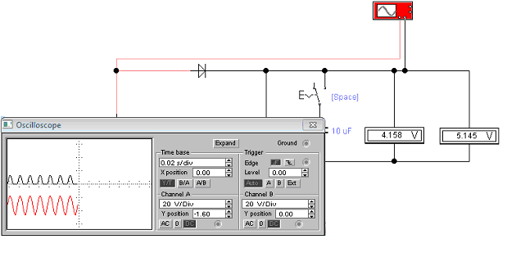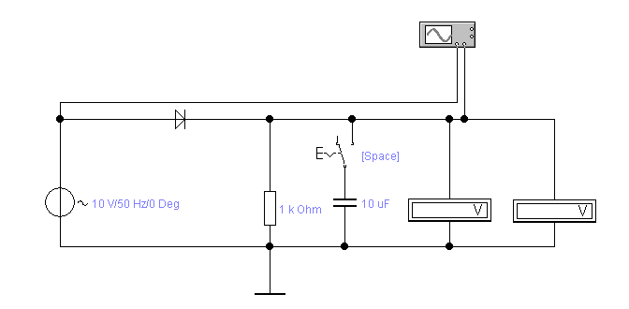

а) б)

Рис. 1

Таблица 1

|  |  |  |  |  |  |  |  |  |  |  |
| --- | --- | --- | --- | --- | --- | --- | --- | --- | --- | --- |
| № ва-рианта | 1 | 2 | 3 | 4 | 5 | 6 | 7 | 8 | 9 | 10 |
| R, *кОм* | 0,1 | 0,2 | 0,3 | 0,4 | 0,5 | 0,6 | 0,7 | 0,8 | 0,9 | 1 |
| E, *В* | 20 | 21 | 22 | 23 | 24 | 25 | 26 | 27 | 28 | 29 |
| f, *Гц* | 45 | 46 | 47 | 48 | 49 | 50 | 51 | 52 | 53 | 54 |

1.3  Вольтметр V включить в режиме измерения переменного напряжения АС. Установить внутреннее сопротивление вольтметра равным 1000 мОм.

1.4 Установить тип диода VD, щелкнув два раза на его изображении и выбрав в появившемся окне .

1.5 С помощью вольтметра в режиме измерения переменного напряжения (AC) измерить действующее значение напряжения на нагрузке U. Переключить вольтметр в режим измерения постоянного напряжения (DC) измерить среднее значение выпрямленного напряжения на нагрузке U0. Настроить осциллограф для получения временных диаграмм рис. 1,б и измерить по нему амплитуды Em и Um . Результаты измерений занести в табл. 2. Зарисовать осциллограммы.

|  |  |  |  |  |  |  |  |
| --- | --- | --- | --- | --- | --- | --- | --- |
| Измеренные величины | | | | | Вычисленные величины | | |
| E, *В* | U, *В* | U0, *В* | Em, *В* | Um, *В* | U0, *В* | U, *В* |  |
|  |  |  |  |  |  |  |  |

1.6 Исследовать однополупериодный выпрямитель со сглаживающим фильтром. Подключить параллельно нагрузке R конденсатор С (рис. 2,а). Установить значение конденсатора равным .

1.7 С помощью вольтметра в режиме измерения переменного напряжения (AC) измерить действующее значение напряжения на нагрузке U. Переключить вольтметр в режим измерения постоянного напряжения (DC) измерить среднее значение выпрямленного напряжения на нагрузке U0. Настроить осциллограф для получения временных диаграмм рис. 2 и измерить по нему амплитуды Em и Um, а также значение амплитуды пульсации ΔUП. Результаты измерений занести в табл. 3. Зарисовать осциллограммы.

Таблица 3

|  |  |  |  |  |  |  |  |  |  |
| --- | --- | --- | --- | --- | --- | --- | --- | --- | --- |
| С, *мкф* | Измеренные величины | | | | | | Вычисленные величины | | |
| E, *В* | U, *В* | U0, *В* | Em, *В* | Um, *В* | ΔUП, *В* |  | Кп | КСГЛ |
|  |  |  |  |  |  |  |  |  |  |
|  |  |  |  |  |  |  |  |  |  |

1.8 Повторить п. 1.7 для значения конденсатора большего в два раза.

1.9 Собрать схему двухполупериодного выпрямителя (рис. 3,а). В качестве нагрузки подключить резистор R. Подать на вход выпрямителя напряжение от источника синусоидальной э.д.с. E

1.10 Повторить п.п. 1.4-1.8 для схемы рис. 3,а. Результаты выполнения занести в табл. 4 и 5, аналогичные табл. 2 и 3.

2

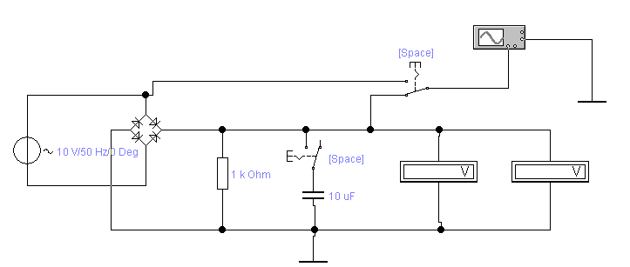

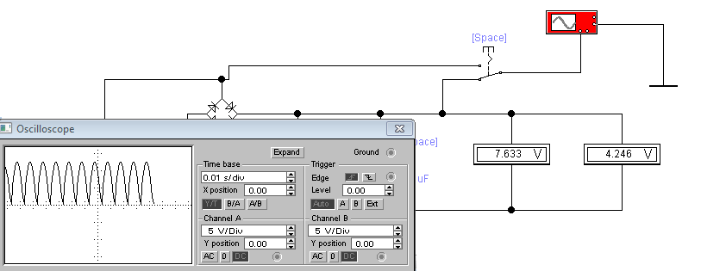

*а б*

Рис. 3

1.11 Исследовать частотные свойства двухполупериодного выпрямителя с фильтром. Для этого задать последовательно 3 значения частоты f, равные 0,1f, и 10f и зарисовать соответствующие осциллограммы друг под другом.

II. Обработка экспериментальных данных.

2.1 Рассчитать значения постоянной составляющей выпрямленного напряжения на нагрузке U0 через измеренное амплитудное значение и действующее значение гармонической составляющей напряжения на нагрузке U. Определить значение коэффициента пульсации через напряжение пульсации ΔUП, а также его расчетное значение Кп и коэффициент сглаживания кСГЛ. Занести полученные значения в табл. 2-5.

2.2 Проанализировать результаты эксперимента. Сделать выводы. Оформить отчет, куда включить все исследуемые схемы, заполненные таблицы с результатами экспериментов и расчетов, а также нарисованные осциллограммы.

**Диоды малой мощности**

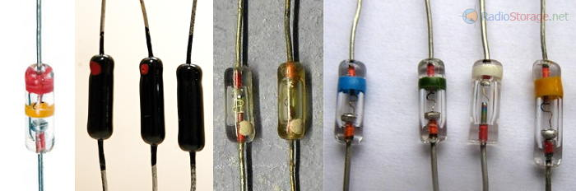

**Диоды средней мощности**

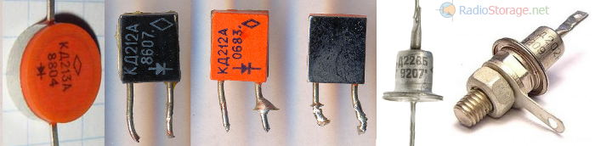

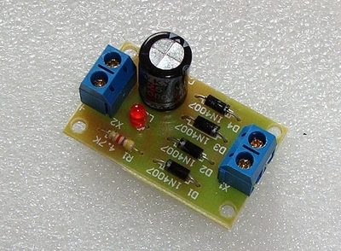

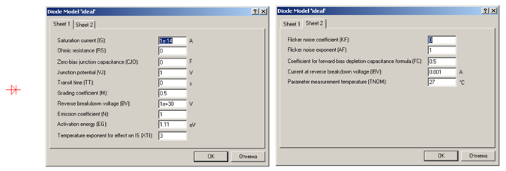

Sheet 1 - Лист 1   
  
Saturation current (IS) - Обратный ток*   
Ohmic resistance (RS) - Объемное сопротивление   
Zero-bias junction capacitance (CJO) - Емкость перехода при нулевом напряжении**   
Junction potential (VJ) - Падение напряжения   
Transit time (TT) - Время переноса заряда   
Grading coefficient (M) - Коэффициен плавности перехода   
Reverse breakdown voltage (BV) - Напряжение пробоя, В.   
Emission coefficient (N) - Коэффициент инжекции***   
Activation energy (EG) - Ширина запрещенной зоны, эВ****   
Temperature exponent for effect on IS (XTI) - Температурный коэффициент тока насыщения   
  
* Так же называется током насыщения или утечки.   
**Барьерная емкость   
*** Коэффициент неидеальности   
****Энергия необходимая для отрыва электрона от атома: кремния 1.1 эВ, германия - 0.72 эВ

heet 2 - Лист 2   
  
Flicker noise coefficient (KF) - Коэффициент фликкер-шума   
Flicker noise exponent (AF) - Показатель степени в формуле для фликкер-шума   
Coefficient for forward-bias depletion capacitance formula (FC) - Коэффициент нелинейности барьерной емкости прямосмещенного перехода   
Current at reverse breakdown voltage (IBV) - Начальный ток пробоя при напряжении BV   
Parameter measurement temperature (TNOM) - Температура диода

Классификация полупроводниковых диодов

|  |  |  |
| --- | --- | --- |
| Признак классификации | Обозначение | Наименование |
| Тип перехода | − | Точечный  Плоскостной |
| Полупроводниковый материал | 1 или Г  2 или К  3 или А  4 или И | Германий (Ge)  Кремний (Si)  Соединения галлия (арсенид галлия)  Соединения индия (фосфид индия) |
| Подкласс | Д  Ц  В  И  А  С  Л  О | Выпрямительные и импульсные  Выпрямительные блоки  Варикапы (с изменяющейся ёмкостью)  Туннельные  Стабилитроны и стабисторы  Светоизлучающие (светодиоды)  Оптоэлектронные (оптроны) |

Система обозначения полупроводниковых диодов определяется отраслевым стандартом ОСТ 11336.038 – 81 и его последующими редакциями, и представляет собой семизначный буквенно-цифровой код.

|  |  |  |  |  |  |  |
| --- | --- | --- | --- | --- | --- | --- |
| **К**  Материал  Подкласс  Назначение  Порядковый номер разработки  Отличие по *U*обр.макс  Отличие по конструктивному  исполнению | **Д** | **2** | **0** | **2** | **А** | **-П** |

На первом месте цифра или буква обозначают полупроводниковый материал, на втором месте буква обозначает подкласс (см. табл. 2.1).

На третьем месте цифра обозначает назначение (область применения) диода:

1 - малой мощности (*I*пр.ср ≤ 0,3 А), низкочастотный (до 1 кГц);

2 - средней мощности (*I*пр.ср ≤ 3 А), низкочастотный;

3 - большой мощности (*I*пр.ср ≤ 10 А), низкочастотный;

4 - переключательный (только для подкласса Д);

5…9 - импульсные высоко и сверхвысокочастотные.

На четвёртом и пятом месте цифры обозначают порядковый номер разработки.

На шестом месте буква обозначает отличие по основным параметрам, обычно по максимально допустимому обратному напряжению *U*обр.макс.

На седьмом месте буква обозначает отличие по конструктивному исполнению:

М - отличие по материалу корпуса (если основная серия в металлическом корпусе, то с буквой М – в пластмассовом);

П - отличие по полярности выводов (в металлостеклянном корпусе с гайкой);

С - сборка (несколько диодов в одном корпусе соединены в матрицу с общим анодом или с общим катодом).